2014.11.17 小雨转阴转小雨
今天一出门就感觉天气一下子冷了很多，下着蒙蒙小雨，湿哒哒的……昨天是周末，为了在这个星期忙碌的工作，还是决定取消所有的出行计划了。上午好好睡了个懒觉，下午开始就一直在备课到晚上11点，因为2个年级的课既要课件又要worksheet，真的比在上海开公开课还累啊！
今天Nottingham大学的Mr.Robert要来我们学校视察上海教师在英国当地学校的工作，因此早早来到学校为今天的2节课做好准备，包括worksheet的打印，学具的准备等等。
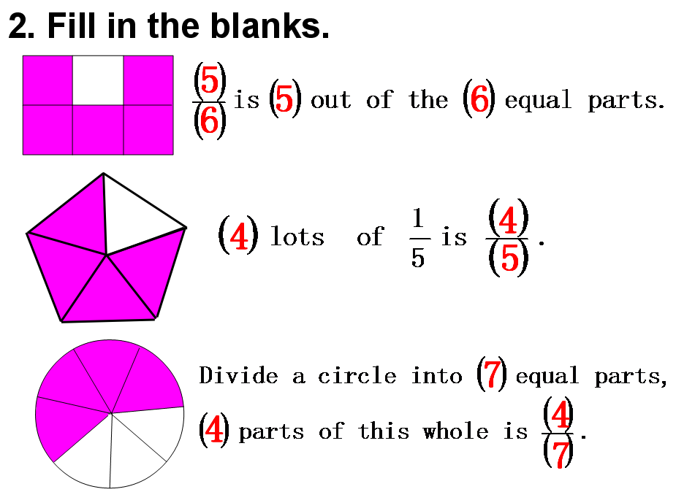
9：30他准时到来，进入了Y3进行听课工作，我也就《Comparing Fractions——Like fractions》的教学计划进行教学工作。教学过程中，在Review部分中“根据分数填写句子”，由于还是对学生阅读能力的估计不足，浪费了比较多的时间解释怎样填写，同时也在让学生读的时候感觉很多孩子没有自信心去读句子，计划下节课在“读”上会多考虑如何训练和练习巩固。
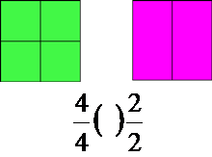
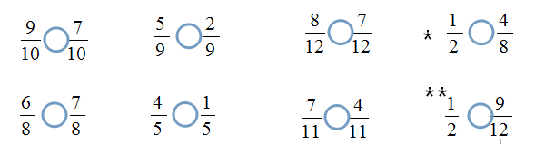
在本节课中，很多学生还是能比较好的完成练习，但是我也觉得这些孩子普遍在做题时有些问题，就是“读题不仔细”或者“不会变通”。因此在worksheet的设计中我特地穿插了容易“做错”的题目。如4/4( )2/2的比较，学生容易经过前面的“固态练习”，而填写“>”，通过反复思考，让学生仔细想一想，部分孩子能很快发现问题，进而改正。在进行巩固练习设计中又穿插了一下提高性的练习以供那些能力强的学生练习。学生通过借助大量的图形帮助理解和掌握“同分母分数只要比分子”的这一方法进行分数比较。
Y4的教学今天同样也是《Comparing Fractions——Like fractions》，但是在教学设计的内容和难度上都比Y3高很多，主要体现在教学内容上不仅要掌握两个分数，也要能比较三个分数的大小，并且要回口头解释“为什么，同分母分数可以用直接比分子的方法进行比较”。部分学生能通过图形、举例子等方式描述“If one whole is divided into（ ） equal parts, you get more parts from them, the fraction is greater. ”So，“When two fractions have the same denominator.We only compare the numerators.”另在compare fractions之前，我们还就对“同一个整体”，进行了实例描述，通过不同蛋糕的1/2，我们无法确定谁大谁小，因此得到“WE CAN ONLY COMPARE FRACTIONS FROM THE SAME WHOLE OR EQUAL-SIZED WHOLES.”这一结论。不断加强学生对数学知识科学性和语言严密性的重视。在教学难度上，由于这个班级的学生能力差异很大，因此对于High level的孩子，在完成sheet的基础上，我还在whiteboard上列出了1/2( )3/8 , 3/4( )2/3, 99/100( )98/99等可以利用各种方法解决比大小的练习。下课后我在Y4学生的worksheet上看到了他们对今天这节课的想法和对自己的评价。总体上来说，他们在今天的课上获得了很多，也非常confidence，这也是我最开心的一件事情了。
下午，我们和英国Partner以及Mr. Robert一起讨论了今天在课堂上的教学内容和想法等等，Mr. Robert也提出了他自己的见解，也针对于“分数”这个内容以及英国现在的课程标准进行了研讨。由于他是主管初中数学教学的老师，因此在分数乘除法上交流了很多和我们不一样的教法，我们也展示了“线段图”在分数和分数计算中的一些运用，大家都受益匪浅。
另外由于本周四是demonstration day，我们还一起讨论了四节课的教学内容。鉴于我们想体现上海在数学教学中比较好的方面就是注重计算和问题理解，因此选择了“加法和乘法的联系”这一部分内容，决定在Y3进行《连加》，Y4《从加到乘》，Y5《分数乘整数》，Y6《余数问题》等教学内容，并敲定了上课时间和学生人数等细节问题。
希望一定能在周四展现上海数学教师的风采。

